Лабораторная работа "Солнечная активность"
Цель лабораторной работы: Изучение солнечной активности по фотоснимкам.
Теория вопроса
Солнечная активность характеризуется различными факторами. Прежде всего, это количество солнечных пятен - областей с сильным магнитным полем и более низкой температурой. Сильное магнитное поле пятна подавляет конвективные течения, приносящие энергию из недр Солнца, и поэтому газ в центре пятна остывает, температура пятна на Солнце 4000 К - 5000 К. Но полный поток энергии сохраняется, поэтому около пятна образуется яркий ореол с более высокой температурой, чем 6000 К. Солнечная активность характеризуется также солнечными вспышками, протуберанцами, корональными дырами.
Статистика солнечных пятен сводится к подсчету числа групп пятен g и числа всех пятен f, включая в группы и одиночные пятна. По результатам подсчета вычисляется число Вольфа: W = 10g + f.
Например, если число групп пятен g = 10 и число пятен N = 90, то число Вольфа W = 10g + N = 190.
Если среднее число Вольфа превышает 200 единиц, а среднее количество солнечных групп было больше десяти, то такие параметры соответствуют эпохе максимума пятнообразовательной деятельности Солнца и максимальной солнечной активности.
В июле 2000 года среднемесячный показатель числа Вольфа достиг аномальных величин, превысив 300 единиц. Последствием такой солнечной активности явилось даже наблюдения полярного сияния в Москве и Подмосковье в ночь с 15 на 16 июля 2000 года (широта 56º).
Полярные сияния могут возникать как следствие сильной магнитной бури, являющейся последствием солнечной активности.
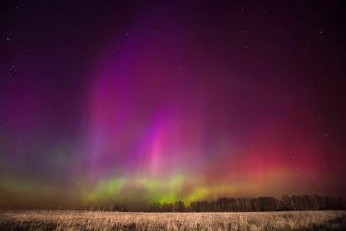
Полярное сияние под Москвой, март 2015 г.

Если угловой размер солнечного пятна составляет 17", то его линейные размеры около 12363 км, примерно равны диаметру Земли.
Это же можно оценивать и проще. Если угловой размер Солнца около 30 минут=1800 , то угловой размер пятна, которое в сто раз меньше, имеет примерно размеры в сто раз меньше размеров Солнца. А это примерно размеры нашей Земли.
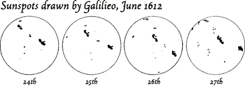
Рис. 1. Рисунки Галилея, 1612 г.

Задания лабораторной работы
Задание № 1. Подсчитать число Вольфа W по фотографиям Солнца. Сравнить с табличными данными о числе Вольфа за 2001 и 2002 год. Сделать вывод о проявлениях солнечной активности за наблюдаемый 23 цикл солнечной активности и за 24 цикл солнечной активности.

Справочные данные - см. файл в Приложении " Числа Вольфа 2019.doc".
Справочные данные о солнечной активности и числе Вольфа W

2000 г. На Солнце было очень много солнечных пятен.
Визуальные среднемесячные индексы солнечной активности |  |  |  |  |  |  |  |  |  |  |  |  | Среднее
Месяц | I | II | III | IV | V | VI | VII | VIII | IX | X | XI | XII | по дням
W | 94.56 | 144.93 | 207.41 | 201.83 | 155.05 | 188.33 | 304.23 | 210.75 | 207.60 | 155.00 | 140.50 | 83.25 | 194.67
В течение месяца солнечная активность также меняется. Июль 2000 года:
Дата | 1 | 2 | 3 | 5 | 6 | 7 | 8 | 9 | 10 | 11 | 12 | 13 | 14 | 15 | 16 | 17 | 18 | 19 | 20 | 21 | 22 | 23 | 24 | 25 | 26 | 27 | 28 | 29 | 30 | 31 | Среднее
W | 199 | 227 | 172 | 152 | 249 | 279 | 285 | 319 | 367 | 419 | 345 | 380 | 365 | 328 | 380 | 403 | 449 | 450 | 436 | 419 | 329 | 383 | 352 | 335 | 248 | 179 | 184 | 176 | 184 | 134 | 304.23
2001 г пик солнечной активности пришелся на сентябрь
Визуальные среднемесячные индексы солнечной активности |  |  |  |  |  |  |  |  |  |  |  |  | Среднее
Месяц | I | II | III | IV | V | VI | VII | VIII | IX | X | XI | XII | по дням
W | 165.00 | 146.11 | 183.00 | 177.54 | 140.59 | 197.28 | 106.44 | 149.47 | 224.94 | 143.67 | 149.67 | 158.08 | 161.82
2002
Визуальные индексы солнечной активности |  |  |  |  |  |  |  |  |  |  |  |  | Среднее
Месяц | I | II | III | IV | V | VI | VII | VIII | IX | X | XI | XII | по дням
W | 132.17 | 148.33 | 104.10 | 156.00 | 171.94 | 73.43 | 101.21 | 102.68 | 149.00 | 87.50 | 98.00 | 99.83 | 120.68
2003
Визуальные индексы солнечной активности |  |  |  |  |  |  |  |  |  |  |  |  | Среднее
Месяц | I | II | III | IV | V | VI | VII | VIII | IX | X | XI | XII | по дням
W | 91.75 | 65.44 | 81.50 | 83.48 | 65.08 | 102.59 | 127.28 | 104.95 | 81.74 | 91.64 | 81.50 | 54.00 | 90.05
2004
Визуальные среднемесячные индексы солнечной активности |  |  |  |  |  |  |  |  |  |  |  |  | Среднее по
месяц | I | II | III | IV | V | VI | VII | VIII | IX | X | XI | XII | дням | месяцам
W | 14.00 | 61.13 | 59.44 | 43.48 | 59.58 | 66.88 | 106.27 | 78.48 | 44.86 | 68.22 | 61.00 | 20.71 | 63.60 | 57.00
2005
Визуальные среднемесячные индексы солнечной активности |  |  |  |  |  |  |  |  |  |  |  |  | Среднее по
месяц | I | II | III | IV | V | VI | VII | VIII | IX | X | XI | XII | дням | месяцам
W | 134.83 | 35.06 | 29.38 | 28.24 | 74.31 | 37.00 | 48.75 | 56.96 | 35.58 | 11.90 | 27.83 | 53 | 39.69 | 40.29.
2006
Визуальные среднемесячные индексы солнечной активности |  |  |  |  |  |  |  |  |  |  |  |  | Среднее по
месяц | I | II | III | IV | V | VI | VII | VIII | IX | X | XI | XII | дням | месяцам
W | 32 | 5 | 8 | 45 | 31 | 21 | 19 | 14 | 14 | 10 | 37 | 6 | 21,76 | 21,24
2007
месяц | I | II | III | IV | V | VI | VII | VIII | IX | X | XI | XII | дням | месяцам
W | 27.52 | 16.39 | 9.35 | 8.06 | 18.94 | 18.89 | 14.94 | 10.06 | 4.98 | 2.65 | 2.66 | 17.03 | 12.64 | 12.62
2008
месяц | I | II | III | IV | V | VI | VII | VIII | IX | X | XI | XII | дням | месяцам
W | 2.40 | 0.76 | 8.00 | 6.08 | 2.77 | 3.55 | 0.00 | 0.00 | 2.80 | 5.40 | 5.86 | 0.00 | 2.89 | 3.13
2009
месяц | I | II | III | IV | V | VI | VII | VIII | IX | X | XI | XII | дням | месяцам
W | 1.57 | 2,4 | 2,3 | 0 | 1,5 | 6,0 | 2,29 | 0 | 4,93 | 4.53 | 4,5 | 25 | 4,3 | 4,59
2010
месяц | I | II | III | IV | V | VI | VII | VIII | IX | X | XI | XII | дням | месяцам
W | 16,8 | 37,5 | 21,92 | 11,4 | 15,45 | 13,68 | 19,76 | 34,06 | 43,9 | 44.29 | 35,0 | 16,25 | 23,25 | 25,83
2011
месяц | I | II | III | IV | V | VI | VII | VIII | IX | X | XI | XII | дням | месяцам
W | 24,73 | 49,47 | 80,5 | 105,55 | 79,94 | 56,84 | 68,06 | 67,07 | 122,62 | 158,33 | 141,2 | 108,25 | 78,89 | 88,55
2012
месяц | I | II | III | IV | V | VI | VII | VIII | IX | X | XI | XII | дням | месяцам
W | 90,15 | 59,5 | 114,3 | 122,54 | 117,18 | 119,75 | 129,93 | 99,23 | 109,7 | 78,2 | 79,00 | 58,08 | 99 | 98,1
2013
месяц | I | II | III | IV | V | VI | VII | VIII | IX | X | XI | XII | дням | месяцам
W | 107,29 | 67,14 | 72,75 | 94,71 | 115,18 | 93,19 | 99,79 | 110 | 63 | 137 | 106,5 | 144,2 | 97,71 | 100
2014
месяц | I | II | III | IV | V | VI | VII | VIII | IX | X | XI | XII | дням | месяцам
W | 131,75 | 161,11 | 158,22 | 162,73 | 121,71 | 99,8 | 159,27 | 114,5 | 145,29 | 120 | 128,00 | 92,00 | 135,28 | 134,03
2015
месяц | I | II | III | IV | V | VI | VII | VIII | IX | X | XI | XII | дням | месяцам
W | 105 | 65 | 71,25 | 65,1 | 77,92 | 69,73 | 93,29 | 69,6 | 71 | 65 | 64,33

2016
месяц | I | II | III | IV | V | VI | VII | VIII | IX | X | XI | XII | дням | месяцам
W | 61.22 | 71.63 | 43.67 | 53.50 | 53.00 | 30.25 | 38.81 | 49.59 | 37.25 | 22.00 | 22.33 | 22.50 | 44.35 | 45.98
2017
месяц | I | II | III | IV | V | VI | VII | VIII | IX | X | XI | XII | дням | месяцам
W | 26,7 | 26,5 | 14,6 | 43 | 19 | 17,8 | 17,00 | 34,14 | 27,7 | 6,25 | 8,25 | 7,8 | 22 | 20

2018
месяц | I | II | III | IV | V | VI | VII | VIII | IX | X | XI | XII | дням | месяцам
W | 6 | 1 | 6 | 4 | 1 | 0 | 7 | 0 | 0 | 1 | 0 | 1
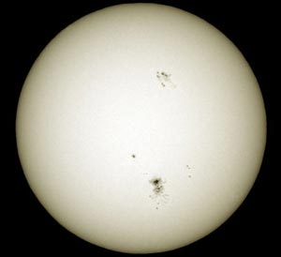
Рис. 2. Фотография активной области AR 9169. Сентябрь 2000 года. Диаметр пятна в AR 9169 больше чем в два раза превышает диаметры обычных солнечных пятен, но все же в полтора раза меньше диаметра пятна, которое наблюдалось на Солнце в 1947 году.
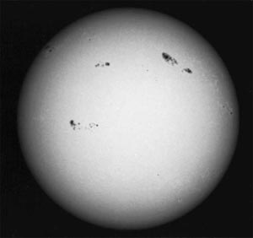
Рис. 3. Пятна на Солнце в 2002 году.
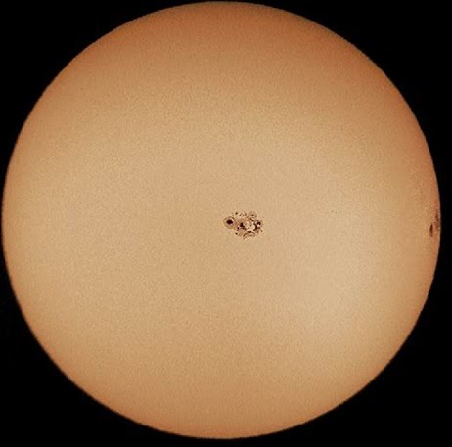
Рис.4. 23 октября 2003 года

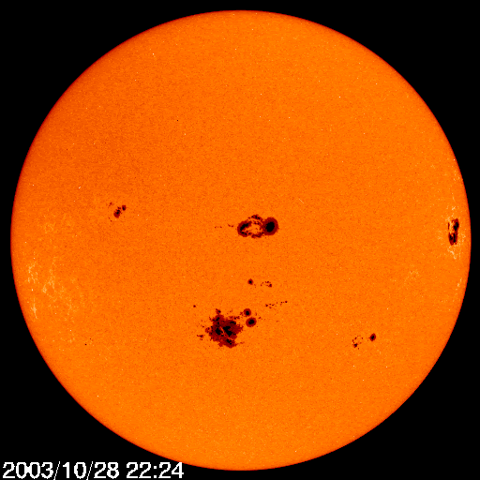
Рис. 5. Пятна на Солнце 28 октября 2003 года.

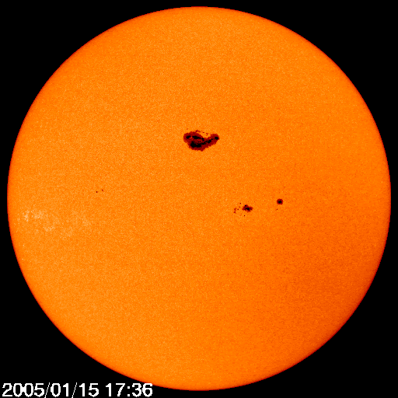
Рис 6. Пятна на Солнце 15 января 2005 года.
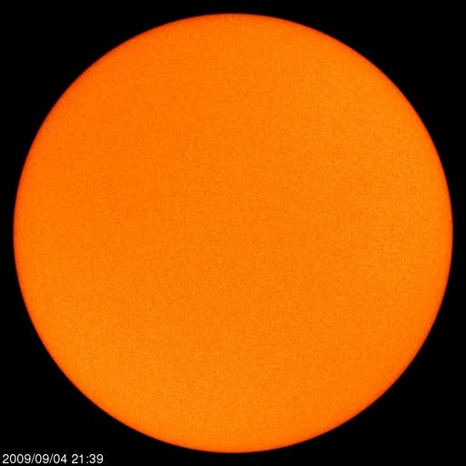
Рис.6. Пятна на Солнце 4 сентября 2009 года. Пятна практически отсутствуют и число Вольфа W=0.5
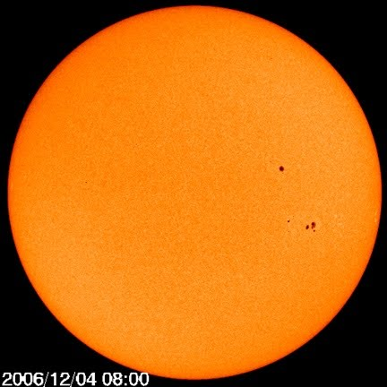
Рис. 7. 4 декабря 2006 года
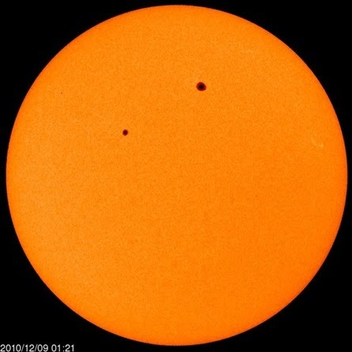
Рис. 8. 12 сентября 2010 года
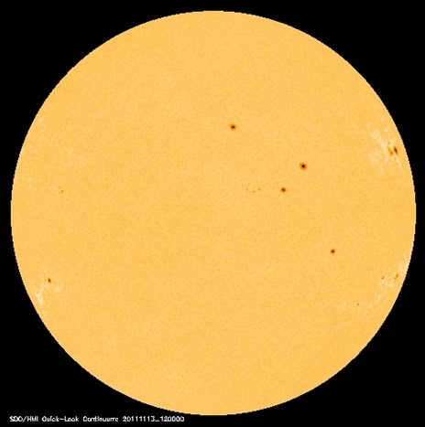
Рис. 9. 13 ноября 2011 года
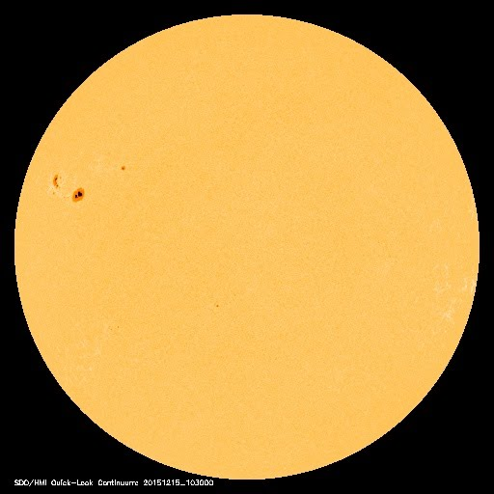
Рис.10.15 декабря 2015 года.
Получить последнее изображение Солнца с космической солнечной обсерватории SOHO http://sohowww.nascom.nasa.gov/
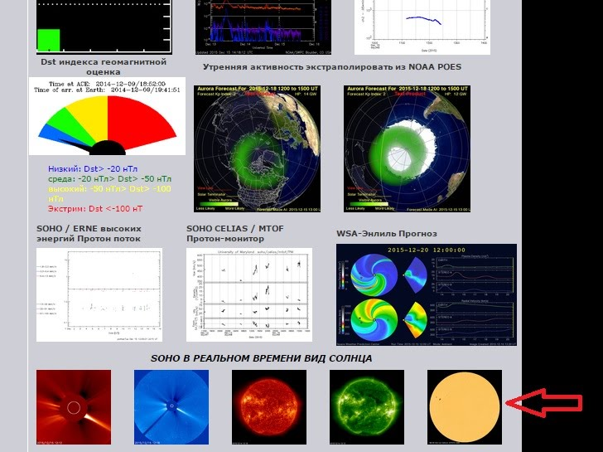
Рис.11. Получение информации в реальном времени с SOHO.
Заполнить таблицу отчета № 1 к заданию № 1
N фото | число групп пятен g | число пятен f | число Вольфа W | Вывод о степени солнечной активности и размерах пятен
1
2
3
4
5
6
7
8
9

Задание 2. Определить угловой и линейный размер солнечного пятна (вместе с полутенью) 15 января 2005 года и 28 октября 2003 г. Сравнить размеры этих пятен с размерами Земли и Юпитера.
Линейный диаметр Солнца 1,39∙10⁶ км (109 диаметров Земли).
Расстояние от Земли до Луны 384 000 км.
Заполнить таблицу отчета № 2
Линейный размер Солнца | Линейный размер пятна | Угловой размер Солнца | Угловой размер Пятна | Сравнение с радиусом Земли  R пятна/R ⊕ | Сравнение с радиусом Юпитера  R пятна/R_{Юпитера}
 |  | ≈ 30 ′
 |  | ≈ 30 ′

Задание № 3. Изучить по полученным фотографиям яркие ореолы вокруг солнечных пятен. Сделать вывод о температуре пятна, температуре яркого ореола и средней температуре фотосферы
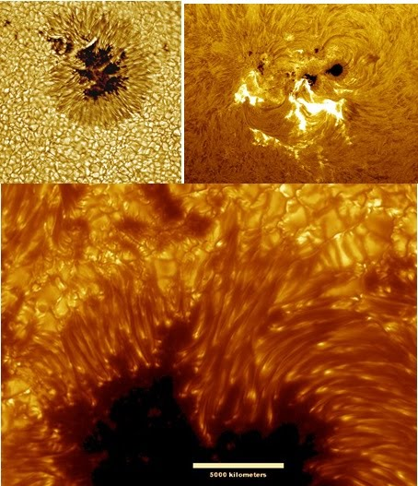
Рис.12. Пятно и грануляция Солнца. Протуберанец.

Заполнить таблицу отчета № 3
Температура фотосферы | Температура пятна, примерная температура | Температура полутени | Температура яркого ореола, примерная температура
6000 К
Задание № 4. Оценить размеры протуберанцев
Заполнить таблицу отчета № 4
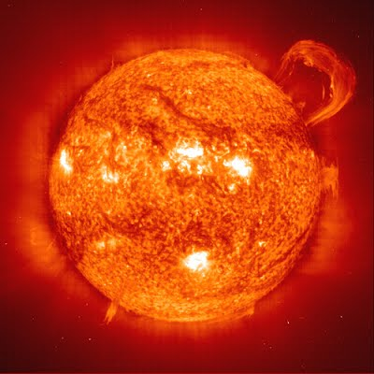
Рис.13. Протуберанец
Размеры протуберанца  в мм | Размеры Солнца в мм | Размеры протуберанца в размерах Земли | Размеры протуберанца в расстояниях от Земли до Луны
Задание № 5. Оценить размеры активных выбросов в январе 2005 года
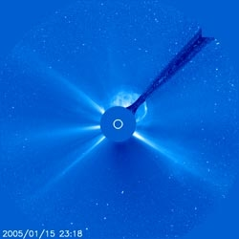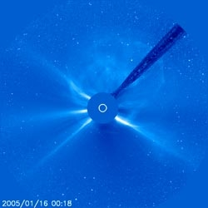
Рис.14. Корональный выброс массы.
Проанализировать фотографии проявления солнечной активности в январе 2005 года с LASCO-3.
Размеры активной области в мм | Размеры Солнца в мм | Размеры активной области в размерах Земли | Размеры активной области в расстояниях от Земли до Луны | Скорость расширения  в м/с
Задание № 6. Какова скорость кометы, упавшей на Солнце 1 октября 2011?
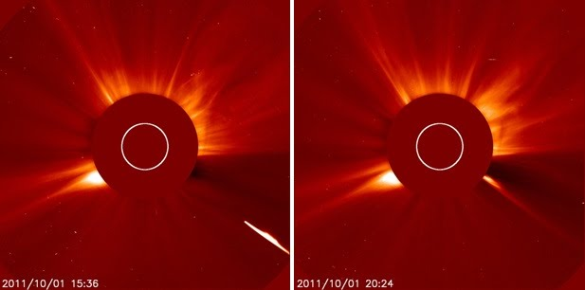
Рис. 15. Комета, упавшая на Солнце в 2011 году.
Задание № 7. Оценить размеры и скорость распространения коронального выброса массы (КБМ) 1 октября 2011.
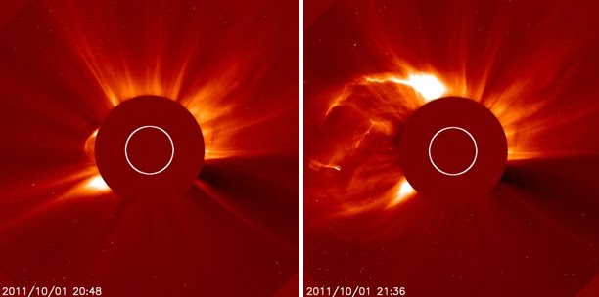
Рис. 16. Корональный выброс массы в 2011 г.
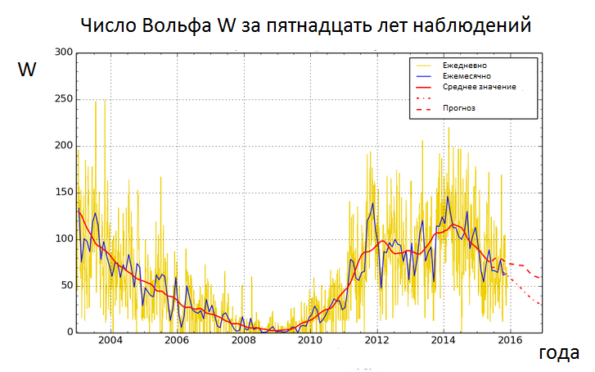
Рис.17. Число Вольфа за пятнадцать лет наблюдений.

Контрольные вопросы.
1. Чему равно число Вольфа 19 июля 2000? В какие еще даты число Вольфа было таким?
2. В какие даты наблюдался наибольший максимум солнечной активности в 23 цикле солнечной активности?
3. Когда начался 24 цикл солнечной активности?
4. Какой цикл идёт в настоящее время, в 2019 году?
5. В какие даты наблюдался наибольший максимум солнечной активности в 24 цикле солнечной активности?
6. Сколько максимумов наблюдалось в 24 цикле и в какие даты?
7. Когда начался (начнется) 25 цикл солнечной активности?
8. Какими способами проявляется солнечная активность?

Вывод.
Лабораторная работа "Солнечная активность".

Цель урока. Продолжить формирование представлений о Солнце как динамическом центре Солнечной системы Знакомство учащихся с проявлениями солнечной активности в виде пятен, протуберанцев Формирование общих представлений о пятнообразовательной деятельности Солнца, о циклах солнечной активности. Обратить внимание учащихся на непрерывное движение и изменения, наблюдаемые в разных слоях атмосферы Солнца.
Основные термины. Пятна, протуберанцы, космическая обсерватория SOHO, цикл солнечной активности. Центры солнечной активности (активные области); магнитные поля, спокойная и возмущенная фотосфера; 11-летний цикл солнечной активности; проблема "Солнце-Земля"; солнечный ветер.
Самостоятельная деятельность учащихся. Получение информации о Солнце в режиме реального времени. Активизация знаний о пятнообразовательной деятельности Солнца, вычисление чисел Вольфа и определение размеров активных областей по фотографиям с космической обсерватории SOHO.
Основные умения, получаемые учащимися в процессе урока. Умение по фотографиям определять размеры пятен и протуберанцев, сравнивать их с размерами Земли, умение определять степень солнечной активности по различным параметрам. Умение получать информацию о Солнце в режиме реального времени.
Мировоззренческий аспект урока. Интеграция физики и астрономии, углубление знаний по физике. Показать важное значение исследований проблемы "Солнце-Земля".

План урока.
Этапы урока | Время, мин | Приемы и методы
I. Этап актуализации знаний. Мотивация учебной проблемы. Закрепление основного учебного материала в ходе проведения лабораторной работы. Обсуждение хода лабораторной работы | 3 | Беседа учителя
II. Основное содержание урока. Непосредственная работа в Сети. | 20 | Выполнение лабораторной работы. Сохранение фотографий Солнца, полученных из Интернет с космической обсерватории SOHO
III. Контроль усвоения | 10 | Заполнение отчета о лабораторной работе, заполнение четырех отчетных таблиц, ответы на контрольные вопросы
IV. Рефлексия. Формирование умений и навыков. Первичная проверка усвоения знаний | 10 | Ответы на вопросы учащихся
V. Домашнее задание. | 2 | Инструктаж по домашнему заданию

I. Методика работы с телекоммуникационными средствами обучения
- Получение информации с сайта "Солнечное обозрение" http://www.alexeyryback.ru/ о пятнообразовательной деятельности Солнца в 23 цикле солнечной активности. Учащиеся должны получить данные о максимальном числе Вольфа летом 2000 года, сравнить с данными на день проведения лабораторной работы. Рекомендовать учащимся открыть одновременно несколько окон. Для удобства проверки имеется отдельный файл "Числа Вольфа".
- Получение информации о солнечной активности с сайта SOHO.

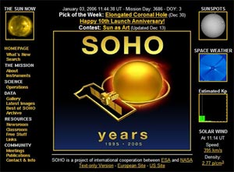
Рис. Космическая обсерватория SOHO, главная страница сайта.
Порекомендовать учащимся выйти на страницы "Космическая погода", познакомиться с фотографиями, полученными с космической обсерватории SOHO. На обсерватории имеются различные приборы, наблюдающие Солнце в ультрафиолетовом диапазоне, приборы, ведущие наблюдения за пятнами на Солнце, LASCO-2, LASCO-3 и другие.
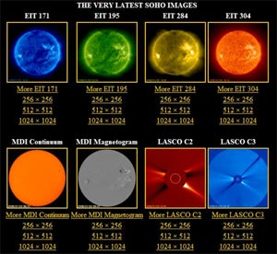
Рис. Космическая обсерватория SOHO, страница "Космическая погода".
Учащиеся должны сохранить несколько фотографий для последующей работы. Сохранить фотографии Солнца на день проведения лабораторной работы, полученные с прибора MDI в режиме реального времени. По этим данным затем рассчитать число Вольфа на день проведения лабораторной работы.
Дополнительно. Возможно получение информации об активности Солнца на день проведения лабораторной работы с приборов LASCO-2 (фотографии окрашены в красный цвет), LASCO-3 (фотографии окрашены в синий цвет).
II. Примерный отчет учащихся о лабораторной работе
Заполнить таблицу отчета № 1 к заданию № 1
N | фото | число групп пятен g | число пятен f | число Вольфа W | Вывод о степени солнечной активности | Вывод о совпадении с табличными числами Вольфа
1 | Сентябрь 2000 | 8 | 27 | 107 | Солнце в состоянии высокой активности, много пятен
2 | 2002 | 18 | 35 | 202 | Солнце в состоянии высокой активности, много пятен
3 | Дата проведения лабораторной работы

III. Контрольные вопросы
- Чему равно число Вольфа 19 июля 2000? - 450.
- В какие сроки наблюдался максимум солнечной активности в 23 цикле солнечной активности? - в 2000 году, в июле.
- Какими способами проявлялась солнечная активность за 23 цикл? - Увеличением числа вспышек, появлением большого числа пятен, протуберанцев.
- Во сколько раз большое пятно на Солнце в январе 2005 года больше Земли? - Пятно в 10,5 раз больше Земли. Размер пятна сравним с размерами Сатурна.
- Почему нельзя увидеть невооруженным глазом солнечную корону с Земли, загородив диск Солнца каким-нибудь непрозрачным экраном и это можно сделать на космической обсерватории SOHO (приборы LASCO-2, фотографии окрашены в красный цвет) и LASCO-3, фотографии окрашены в синий цвет)? - Корону Солнца можно увидеть с Земли только во время полных солнечных затмений. Воспользоваться простым экраном нельзя - атмосфера будет преломлять лучи. Обсерватория SOHO находится далеко от Земли, атмосфера не препятствует созданию искусственных солнечных затмений приборами LASCO и LASCO-3. Реальные размеры Солнца показаны белыми кружками.
IV. Оценка урока
Урок изучения проявлений солнечной активности, проведенный в данной форме - лабораторная работа - проходит исключительно интересно для учащихся, поскольку вопрос проявления солнечной активности значим для всех жителей Земли. В ходе урока учащиеся получают знания по астрономии на современном научном уровне, активизируют необходимые знания по физике, закрепляют навыки работы в современных информационных технологиях при систематизации сохраненных фотографий в виде файлов, работе в Интернет по определенным адресам.
Анализ данных с сайта "Солнечное обозрение" способствует концентрации внимания на специфические вопросы, связанные проявлениями солнечной активности в виде солнечных пятен.
Анализ данных с космической обсерватории SOHO, получаемые в режиме реального времени, активизируют представления учащихся о проявлениях активности Солнца. После такого занятия учащиеся могут пользоваться данными этого научного сайта одновременно с прогнозом погоды.

